行政院所屬各機關因公出國人員 出國報告書
(出國類別：參訪)

103年度
「推動中小企業4G行動商務應用服務計畫」
日本4G行動商務應用服務參訪團

研提人單位 ：經濟部中小企業處
姓名／職稱 ：陳國樑組長／程道琳副組長
參 訪 期 間：104年3月23日至3月28日
報 告 日 期：104年3月31日

全文摘要
日本是全世界最早建設與推動3G服務的國家，在4G時代也是全球最早發展的國家之一，故在許多4G發展的案例上，也經常作為全球借鏡。故此次至日本東京參訪觀摩許多知名企業與組織，如日本電信運營商KDDI、NTT Communications、NSA日本軟體協會及重要企業成員、應用服務廠商東京System House、重要網路業者Nifty Service等相關業者，透過參訪促進臺灣與日本間的4G推動與服務經驗交流，並體驗最先進的創新應用服務。
目前日本重要企業無不朝向智慧生活應用、智慧電錶及物聯網相關應用領域積極布局，如日本網路服務商的領導業者Nifty，已積極布局4G行動商務應用服務，結合雲端與大數據，將觸角深入家庭物聯網等領域，發展前瞻應用服務，尤其值得我方可借鏡發展的重點方向。
參訪觀摩成果豐碩，此次成功邀請到KT-NET、NSA、Asia IT Business研究會與IIJ於今年六月參加台灣所舉辦之COMPUTEX，透過更多的產業發展或技術開發的趨勢交流，進而促進商機媒合及後續各型態的合作意願。另一方面，也順利促成與日方Asia IT Business研究會簽署行動商務應用聯盟合作意向書，奠定未來台日雙方在推動4G行動商務應用服務上更深厚的根基，並希冀能對臺灣中小企業、相關專業法人以及提供4G 相關C-A-N-D（Content、Application、Network、Device）業者作為國內相關業者進軍國際鏈結市場參考與學習之用。

關鍵詞：4G行動商務、物聯網、智慧電錶、智慧家庭

目 錄
壹、 交流活動基本資料 1
貳、 參訪任務 3
參、 行程重點 4
肆、 行程說明 5
伍、 參訪心得重點 63
陸、 結論及建議 64

圖 目 錄
圖 1： 參加日經BP社主辦的「4G Mobile Forum」活動。 9
圖 2： 參加4G Mobile Forum活動與主辦單位日經BP社編集長加藤雅浩（左二）面對面互動交流。 9
圖 3： 參加4G Mobile Forum活動與Intel廣田洋一（右二）互動交流。 10
圖 4： 參加4G Mobile Forum活動與Macnica Networks中村真（右二）互動交流。 10
圖 5： 參加4G Mobile Forum活動與富士通小川晃一（左二）互動交流。 11
圖 6： 參加4G Mobile Forum活動與 Soliton Systems別車健一郎（右二）互動交流。 11
圖 7： 參加4G Mobile Forum活動與e-Jan三井智博（右二）互動交流。 12
圖 8： 陳國樑組長（左四）與日經BP社編集長加藤雅浩（右四）合照及餽贈紀念品。 12
圖 9： 參觀Panasonic Show Room。 15
圖 10： 日本4G行動商務應用服務參訪團在Panasonic Show Room 15
團員合影。 15
圖 11： NTT集團架構圖。 16
圖 12： VLj「活用手機學習日本語」APP界面。 17
圖 13： 拜訪NTT Communications雙方會面交流。 19
圖 14： 4G行動商務應用服務參訪團鐘嘉德團長致詞。 19
圖 15： 4G行動商務應用服務參訪團團員實地用Pad操作日本語教學APP。 20
圖 16： 新宿日本語學校江副隆秀校長（左一）介紹4G應用案例。 20
圖 17： 與NTT Communications出席交流代表全體合照。 21
圖 18： NTT Communications企業代表、新宿日本語學校江副隆秀校長（中）與4G行動商務應用服務聯盟趙文龍會長（右二）、4G行動商務應用服務參訪團鐘嘉德團長（右一）交換紀念禮。 21
圖 19： KT-NET聯盟與4G行動商務應用服務聯盟交流會議，由KT-NET聯盟運營委員長濱井氏出席接待，現場出席會員廠商：KDDI、System House、Heatech、Alps Integration。 27
圖 20： 4G行動商務應用服務參訪團鐘嘉德團長，分享台灣4G政策與活用案例。 27
圖 21： 與KT-NET聯盟出席交流代表全體合照。 28
圖 22： Asia IT Business研究會交流－Field System津久間孝成（右一）介紹Sound Code案例。 33
圖 23： Asia IT Business研究會交流－LINEO Solutions事業開發室部長三宅昌宏，分享實際案例。 33
圖 24： Asia IT Business研究會交流－YUKAI Engineering青木俊介展示機器人遠距手機操控嬰兒merry-go-round創意商品。 34
圖 25： Asia IT Business研究會交流－VINCLU武地實（右一）展示M2M串連手機的媒合應用及配件。34
圖 26： Asia IT Business田所事務局局長與4G行動商務應用服務聯盟趙文龍會長共同簽屬合作意向書。35
圖 27： Asia IT Business研究會與4G行動商務應用服務聯盟交流大合照。 35
圖 28： 與NSA各事務委員會及會員企業代表交換名片。 44
圖 29： 拜訪NSA日本軟體協會。 44
圖 30： 4G行動商務應用服務參訪團鐘嘉德團長，邀請NSA會員廠商來台參加今年6月份COMPUTEX45
圖 31： 4G行動商務應用服務聯盟趙文龍會長說明參訪目的。 45
圖 32： 行政院科技會報辦公室楊嘉栩研究員介紹台灣ICT政策。 46
圖 33： 台灣大車隊李瓊淑總經理與NEOMOUNT飯島孝弘交流計程車預約系統。 46
圖 34： NSA奧田克彥商流委員長、水嶋昇一國際委員長、根本健時副會長與4G行動商務應用服務參訪團鐘嘉德團長、4G行動商務應用服務聯盟趙文龍會長互贈紀念伴手禮。 47
圖 35： 與日本軟體協會（NSA）及重要委員會代表會員全體合影留念。 47
圖 36： Nifty入口網。 49
圖 37： 田代彰部長針對Nifty進行公司簡介。 51
圖 38： Nifty公司與4G行動商務應用服務參訪團團員交流。 51
圖 39： 參觀Nifty公司Show room。 52
圖 40： 參觀Nifty公司Show room，現場展示說明M2M家庭用電產品的控制智能應用。 52
圖 41： 與Nifty出席交流代表全體合影留念。 53
圖 42： 拜訪日本ISP業者IIJ，4G行動商務應用服務參訪團鐘嘉德團長代表致詞。 56
圖 43： 拜訪日本ISP業者IIJ，現場展示智慧電錶。 56
圖 44： 與IIJ出席交流代表全體紀念合照。 57
圖 45： 4G行動商務應用服務參訪團團長鐘嘉德與IIJ常務執行董事石田潔交換紀念禮。 57
圖 46： 4G行動商務應用服務參訪團鐘嘉德團長與IIJ產品事業部慶野文敏交換紀念禮。 57
圖 47： 拜訪神奈川工科大學及Echonet Consortium聯盟。 60
圖 48： 參觀HEMS實驗室，現場說明智慧電錶如何使用。 60
圖 49： 神奈川工科大學節能系統HEMS及Smart Meter實驗室參訪。 61
圖 50： 參觀神奈川工科大學採用智慧綠能建築的學生工坊。 61
圖 51： 神奈川工科大學河野隆二理事接受4G行動商務應用服務參訪團鐘嘉德團長贈禮。 62
圖 52： 神奈川工科大學參訪HEMS及Smart Meter實驗室參訪後合影。 62

表 目 錄
表 1：團員名冊表 1
表 2：Panasonic Show Room環景圖表 13
表 3：講座議程表 42

行政院所屬各機關因公出國人員 出國報告書
- 交流活動基本資料
- 活動名稱：日本4G行動商務應用服務參訪團
- 活動日期：104年3月23日（一）至3月28日（六）
- 團員名冊：
- 團員名冊表
單位 | 團員姓名
行政院  科技會報辦公室 | 鐘嘉德 執行秘書
 | 楊嘉栩 研究員
經濟部  中小企業處 | 陳國樑 組長
 | 程道琳 副組長
企業單位  （C、A、N、D） | 中時媒體集團平面媒體業務  趙文龍 執行長
運籌網通股份有限公司
彭麗蓁 董事長
宇鼐科技股份有限公司
林仲宇 總經理
和盟電子商務股份有限公司
林上人 總經理
中華電信行動通信分公司
吳勝賢 企業客戶處副處長
台灣大車隊股份有限公司
李瓊淑 總經理
源思科技股份有限公司
黃肇嘉 總經理
台北市電腦公會  東京辦事處 | 吉村章
台北市電腦公會 | 陳曦
 | 楊櫻姿
 | 賴素慧
 | 游于葶

- 參訪任務
台灣去年已步入4G元年的時刻，行政院已宣示「加速行動寬頻服務及產業發展方案」的主軸發展：「台灣進入4G行動通訊時代，落實4G行動寬頻服務、建構行動寬頻友善環境，健全相關產業發展，提升民眾數位生活品質及國家競爭力」。
中小企業處主要負責推動中小企業4G行動商務應用服務，提升中小企業對4G行動商務應用服務認知與意願，激發應用風潮、全面推動中小企業開通4G應用服務，希望藉由政府、業者、法人三方攜手，進行4G應用創新，以達成服務永續經營，地方繁榮受惠，人民幸福有感的三贏目標，持續邁向智慧台灣美麗願景。
本計畫至日本東京參訪觀摩，了解當地4G行動商務市場發展概況與趨勢，並與當地業者交流，學習行動通訊領域上的創新技術，以及行動相關的解決方案，體驗最先進趨勢、吸收嶄新的行動通訊知識，作為計畫推動參考依據。
日本是全世界最早建設與推動3G服務的國家，在4G時代也是全球最早的國家之一，許多在4G發展上的案例，經常為全球借鏡。希望藉由參訪觀摩的交流互動，能促成未來台日雙方在推動4G行動商務應用服務的互訪交流，透過更多的產業發展或技術開發的趨勢交流，進而促進商機媒合及後續各型態的合作意願。
更希望將此次參訪觀摩交流的成果，作為計畫推動參考依據，並對臺灣中小企業與相關專業法人、4G相關C-A-N-D（Content、Application、Network、Device）業者作實務研習與經驗之傳承。

- 行程重點
- 會晤當地研究單位、企業及產業協會
- 相關著名企業
- NTT Communications是世界最大的電訊公司之一
- KDDI日本第二大電信公司
- Tokyo System House日本知名軟體商
- Fields System為手機軟體應用系統的開發廠商
- Nifty是富士通經營的日本本土大型門戶網站，日本最大的ISP（互聯網服務提供者）
- IIJ日本知名ISP服務業者
- 產業協會
- 日本軟體產業協會（NSA）
- Echonet Consortium聯盟
- KT-NET聯盟
- 研究單位
- KDDI研究所
- 介接協會或聯盟組織的企業進行商談
與日本軟體協會（NSA）之會員進行交流，合作重點為商務領域提供銷售或管理系統及產業系統開發與維護，以及前端系統開發與相關網路數據庫的設計營運，促進台日產業多元合作及交流網絡。

- 行程說明
- 3/24（二）上午參加日經BP社主辦的「4G Mobile Forum」活動
- 活動基本資料
- 時間：2015年3月24日（二）10：00～17：00
- 地點：秋葉原コンベンションホール（東京都千代田区外神田1－18－13秋葉原ダイビル2Ｆ）
- 主辦單位：日經Computer、日經Communication
- 協辦單位：ITpro、日經NETWORK
- 贊助單位：e-Jan Networks 、富士通、Intel、MobileIron、Macnica Networks、Soliton Systems
- 網址： http://ac.nikkeibp.co.jp/ncc/mobile2015_03/
- 出席人員：日經BP社加藤雅浩／編集長、MobileIron中村真／部長、Intel廣田洋一／部長、Soliton別車 健一郎／部長、FUJITSU小川晃一、e-Jan三井智博／部長
- 接待方：日經BP社加藤雅浩／編集長
- 活動介紹
目前企業平板的利用率已過半數，智慧手機的利用率也大概達到半數，日經Communications進行最新的企業網路調查，發現企業行動導入越來越加明顯。
由於朝行動發展非一時的流行，而是大趨勢潮流。外出查郵件或上網、電子化型錄或申請書的活用進行商務作業，在家中如同在辦公室沒什麼差異的業務環境（應用、伺服器）工作，是能實現的事情。再者，根據在辦公室Wi-Fi無線LAN導入，無線化持續進行。實際上，「無時間差與顧客洽談商務」、「不在辦公室公司員工變得可以積極的行動」、「任何時間任何地點都能進行業務」的聲音出現了，原來的桌上電腦及固定電腦，綁在座位的工作模式已成為過去。因此，日經BP社辦理「2015春季活用行動支援論壇」，為企業大規模的介紹行動應用等最新動向，提供企業工作模式改變的安全應用，或是如何運用管理Know How，藉此課題以加速企業成長的行動變革。
- 交流廠商論壇內容
- Intel
- 主題：活用IT環境建構創造時間時間
- 主講者：Intel Business Client事業開發Manager / 廣田 洋一
- 論壇演說簡介：
IT Device的利用環境日新月異，加上既存的PC客戶端，智慧手機、平板，以及二合一的新形態IT客戶端也開始滲透進業務裡。本場次的演講，除了說明最新IT Client產品動向、Intel的利用案例外，也說明這些Device的使用，如何活用創造出時間。
- 接待方：廣田洋一／部長
- Macnica Networks Corp.
- 主題：由雲端安全利用智慧手持裝置
- 主講者：
MobileIron Japan / Marketing Manager中村真 氏
Macnica Networks / Net work第二事業部
Strategic Marketing室 室長一丸 智司 氏

- 論壇演說簡介：
認証・認可的連結與密碼化，不經由公司內部也能安全利用雲端。進行Office36或Box的雲端服務利用案例實際的運作系統DEMO並加以說明，同時介紹最新的多晶片模組（MCM；Multi-Chip Module）／移動應用管理（MAM；Mobile Application Management）技術及Smart Device Vendor的動向。
- 接待方：MobileIron中村真／部長
- 富士通
- 主題：「工作形態變革的今日」及未來
- 主講者：
統合商品戰略本部統合商品Business推進統括部TRIOLE Offering推進部Senior Manager西山 聡一 氏
- 論壇演說簡介：
導入Smart Device後企業會如何變化？「工作形態變革」並非是商業強制導入「Smart Device」，因此富士通將介紹在人能做的與科技間運用的解決案例。
- 接待方：小川晃一
- Soliton Systems
- 主題：「公司內部系統」在外接取的安全～簡單又快適的行動工作～
- 主講者：IT Security Products & Service事業統括本部Mobile Marketing Manager別車 健一郎 氏
- 論壇演說簡介：
在家或出差等，由外部安全的接取公司內部各系統而建構的環境，是包含Smart Device等的多裝置時代裡工作變革很重要的重點。另一方面，IT部門來說是很擔心安全性的問題。將介紹為了實現便利性和安全性的要點內容。
- 接待方：別車 健一郎／部長
- E-Jan Networks
- 主題：「Cloud」和「內部部署」的個人終端也能安全的使用方法
- 主講者：取締役営業部部長三井 智博 氏
- 論壇演說簡介：
企業的雲端服務導入率逐年提昇及普及的時代已經到來並非言過其實。但是，將所有業務的架構都移到雲端服務的企業非常少，與內
部部署（自家公司資源的運用）併用的佔多數。根據這樣的狀況，以應擁有行動基礎建設來進行提案。
- 接待方：三井智博／部長
- 會議結論：
- 日經BP社加藤雅浩編集長（總編輯）表示，日本企業已積極部署在企業內部與外部行動商務應用服務，尤其是針對BYOD（Bring your own device）的趨勢，雖然在日本企業尚未全面普及，但許多ICT相關應用服務廠商均已加速發展推動。
- 資訊安全是BYOD最基本也是最重要的議題，尤其是日本的各型商社最重視的環節。未來台灣也將面臨相同趨勢與問題，建議國內相關ICT與各型企業應該及早因應，加快發展與部署的腳步。

- 會議交流照片：
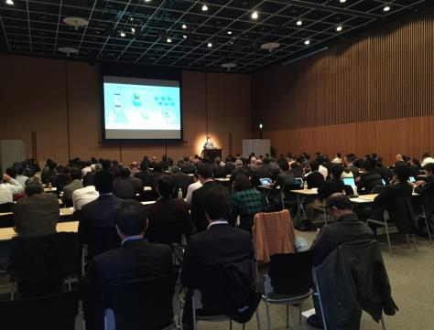
- 參加日經BP社主辦的「4G Mobile Forum」活動。
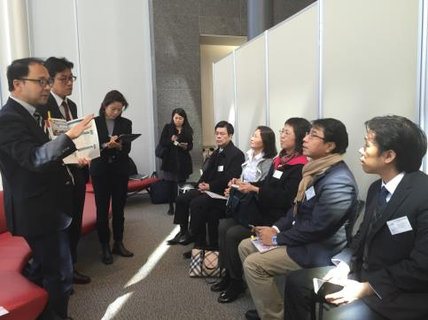
- 參加4G Mobile Forum活動與主辦單位日經BP社編集長加藤雅浩（左二）面對面互動交流。
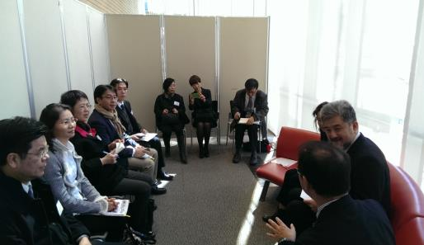
- 參加4G Mobile Forum活動與Intel廣田洋一（右二）互動交流。
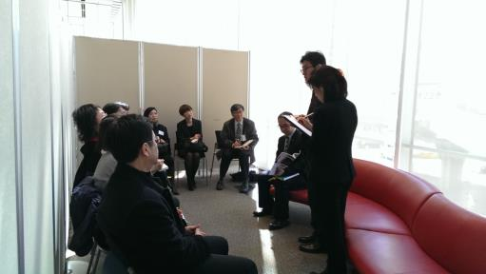
- 參加4G Mobile Forum活動與Macnica Networks中村真（右二）互動交流。

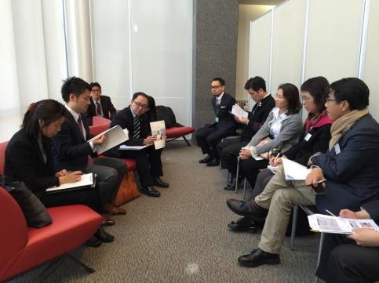
- 參加4G Mobile Forum活動與富士通小川晃一（左二）互動交流。
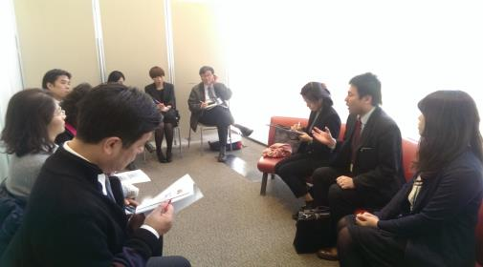
- 參加4G Mobile Forum活動與 Soliton Systems別車健一郎（右二）互動交流。

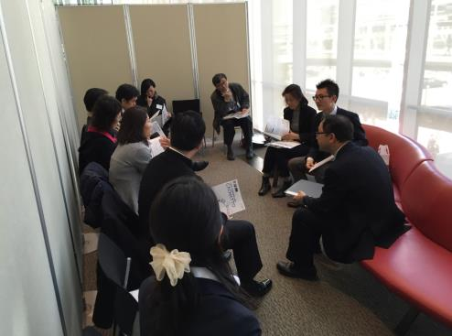
- 參加4G Mobile Forum活動與e-Jan三井智博（右二）互動交流。
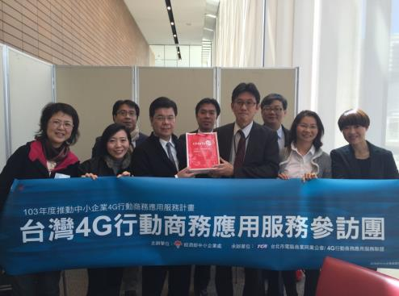
- 陳國樑組長（左四）與日經BP社編集長加藤雅浩（右四）合照及餽贈紀念品。
- 3/24（二）下午參觀Panasonic Show Room
- 樓層介紹
設立2002年9月，從設計到複雜的展覽設施，利用自然能源，雨水收集，能源管理系統等，致力於在整個建築中推廣節能。
網址：http://panasonic.co.jp/center/tokyo/
- 接待方：
各展區負責人員（由台北市電腦公會東京辦公室代表吉村章先生補充說明，翻譯人員橋本小姐翻譯）

- Panasonic Show Room環景圖表
1F
生活解決方案 | Wonder Life－BOX 2010
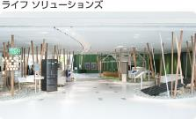
- 視覺符號  - 智能AV生活  - 新產品體驗區  - 綠色實驗室 | 在“Wonder Life Box 2020”領先一步體驗Panasonic所構想的、有效應用了雲的“2020年更加美好的生活”—A Better Life, A Better World。概念是“令人憧憬的美好生活～更加自我、舒適～”。  通過從家電和住宅設備中收集而來的居住者的生活資訊，與街區和社會服務相結合，為您提案令人憧憬的美好生活方式。
LUMIX | 奧運展覽
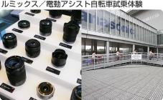 | 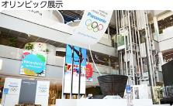
2F／3F
任天堂遊戲展區 | RiSuPia
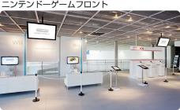 | 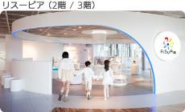
利用大畫面等離子電視來體驗大受歡迎的遊戲。以極具震撼力的畫面和身歷聲音響，盡情享受遊戲帶給您的無窮樂趣，這在家中是無法體驗到的。在這裡，您還可以嘗試新研發的遊戲產品。 | “RiSuPia”是以接觸理數的魅力為目的的感受型博物館。通過促動感官的展示和利用可視光通訊的個人指導系統，可以邊感受原理、法則的樂趣邊學習。
- 會議重點說明
- 展示Smart TV功能，只要輸入住家所在地的郵遞區號，即可顯示住家附近超市所販賣的特價東西，並可線上採買。
- 展示智慧電表，跟家裡的廁所、空調、澡間、電扇、家電用品可連接，可看到電流使用情況（如頻率、用量、時間…等，供後續分析），目前尚無法跟電力公司有連結，只能在自家使用。

- 參觀照片
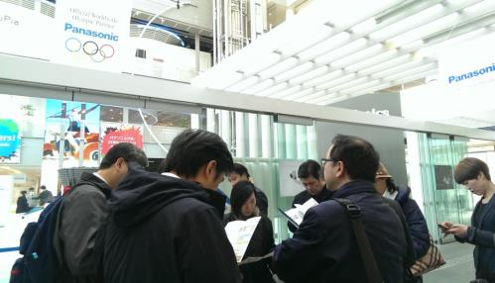
- 參觀Panasonic Show Room。
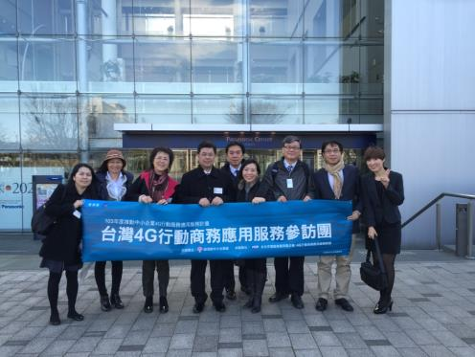
- 日本4G行動商務應用服務參訪團在Panasonic Show Room
團員合影。

- 3/25（三）上午拜訪NTT Communications
- 公司介紹
- 成立時間：1999年7月1日
- 員工數：
- 6,850人（到2014年3月31日止）
- 20,400人（NTT Communications Group，到2014年3月31日止）
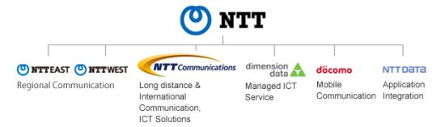
- 主要業務範圍：

- NTT集團架構圖。
日本電信電話（日語：日本電信電話／にっぽんでんしんでんわ），簡稱NTT，為世界數一數二的電訊公司，是目前日本通訊產業最重要的旗艦企業，被並列為目前世界上首屈一指的通信公司之一，以其為中心組成的NTT集團，為日本最大的電信事業集團。
NTT Communications的企業服務包括IP電話、公司內線電話、呼叫中心的接線員、內容交付、BIZ郵件服務、私有雲、公共雲、計費和結算。所謂的BIZ mail是實現郵件環境外包的雲類型Web郵件服務。具有安全郵件使用VPN直接、直觀的用戶界面、電子郵件歸檔審計作為安全措施等優勢。

- 主要產品：
NTT Com為世界各地的客戶提供高品質語音、數據通信和IP服務。因提供多樣化通訊服務、網路專業知識、主機代管及IP網路服務以及最先進的IPv6技術聞名。
- 重要客戶：ANA、CONEXIO、DAIKIN、日本郵便。
- 近期案例
- 「活用雲的郵件瀏覽器」：針對製造業或流通業、教育機關或餐館等提供客製化服務。
- 「活用手機學習日本語APP」：與日本語教育機關共同開發的日本語學習APP。
- VLj「活用手機學習日本語」APP界面。

- 出席人員：秋元剛／部長、藤田守／課長、金森正樹／主查、西岡秀／主查、橋田亮平、新宿日本語學校江副隆秀／校長、森恭子／副校長
- 接待方：NTT秋元剛／部長、新宿日本語學校江副隆秀／校長
- 會議重點說明
- 在NTT的商業服務思維中認為，縱使有4G-LTE的技術環境和智慧手機的普及，但需要各種好的APP行動商務應用服務蓬勃發展，才是對企業和民眾真正重要的關鍵。
- 有鑑於此，NTT成立行動商務應用服務部門，開發各種包括內容及服務的行動商務應用服務APP，為企業與民眾帶來更多便利並創造更大商機。
- 本次案例介紹由NTT與教育業者合作開發了語文學習的APP應用服務，透過內容及行動服務的結合應用，促進教育服務業者提供更便利加值的服務。
- 會議結論
- 日本在4G的時代，在應用服務、技術上都是領先世界的，因此藉由透過本次的交流參訪，了解先進國家如日本相關重要業者的經營模式與佈局，進而啟發國內ICT及CAND業者打造出民眾喜歡的應用服務、並能讓4G的環境變得更好。
- 本次參訪團的成員除了行政院科技會報辦公室、經濟部中小企業處外，還有產業界的業者組成的MAT台灣4G行動商務聯盟一同前往，其中，聯盟成員包括來自國內各界重要的CAND業者，透過本次的NTT業者交流活動可以更加了解日本在產業上的發展與布局，更促使台灣的CAND各類企業在應用、內容上的發展上能掌握對的方向與先機。
- 會議交流照片：
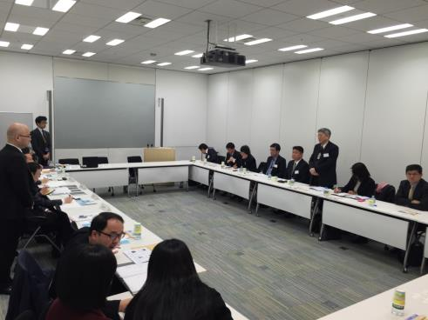
- 拜訪NTT Communications雙方會面交流。
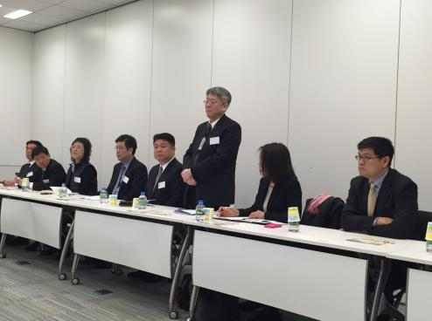
- 4G行動商務應用服務參訪團鐘嘉德團長致詞。

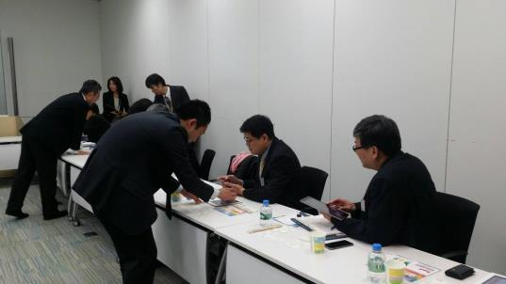
- 4G行動商務應用服務參訪團團員實地用Pad操作日本語教學APP。
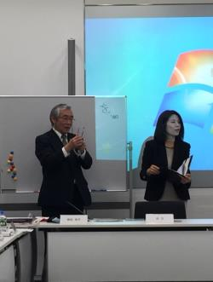 | 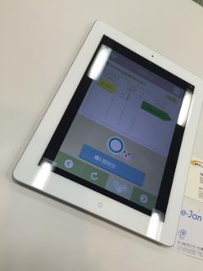
- 新宿日本語學校江副隆秀校長（左一）介紹4G應用案例。

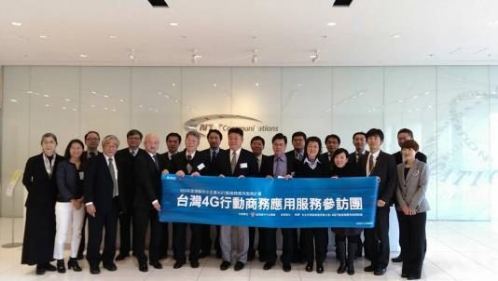
- 與NTT Communications出席交流代表全體合照。
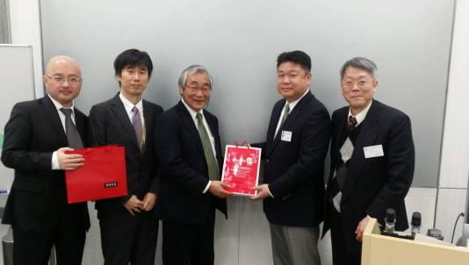
- NTT Communications企業代表、新宿日本語學校江副隆秀校長（中）與4G行動商務應用服務聯盟趙文龍會長（右二）、4G行動商務應用服務參訪團鐘嘉德團長（右一）交換紀念禮。

- 3/25（三）下午KT-NET聯盟與與台灣4G行動商務應用服務聯盟交流會議
- KT-NET聯盟介紹
KT-NET是取得KDDI研究所的協助，由東京System House公司主辦以IT企業為對象的商業合作集團（會員組織）。IT技術的發展速度非常驚人，相應Internet或是IT技術日新月異，特別是因為基礎架構的完備、硬體的發達，或是行動電話的普及等，已經成為企業、個人共同利用Internet的各種服務的時代了。
KT-NET是針對軟體、硬體、Content等特有Know how的IT 組織，對應市場需求或技術變化，期共有知識與技術，實行戰略性合作，及早提供客戶優良的應用為目的及活動的團體。特別是根據KDDI研究所每日研究社會裡必要的Network、Multimedia、Mobile、Security的高度重要技術推進共同技術支援（開發Kit、產品提供）合作或優良Content System的合作（共同銷售、共同開發），具體化『新事業的商業創造與實現』。
2001年7月設立的KT-NET，目前有超過100家會員企業參加，依照會員的擅長領域（技術或市場）進行分科會活動（市場啟蒙、共同銷售）。KDDI研究所的主要技術為重組系統的開發、發展與自家公司沒有的know how業務成為合作伙伴等，以活化會員間的資訊情報共享，如今KDDI已超過與100家公司共享資訊情報階段。
面對網路社會的到來，KT-NET為在個人/商業領域開發支援有魅力的Content、Service、Application，提供會員及end user產品的同時，展開會員、公司、KDDI研究所相互間的知識、技術的共享，寄望實現一個健全高度資訊化的社會。

- 出席人員：KDDI濱井氏、TSH西原由貴雄／部長、ヒーテック小柴慧次郎／社長、ALSI菅野樣
- 簡報交流廠商介紹
- KDDI研究所
- 成立時間：1998年4月1日
- 員工數：286人（截至4月1日，2011年）
- 主要業務範圍：
KDDI研發實驗室因應固網行動與廣電服務的匯流（Fixed Mobile Broadcasting Convergence，簡稱FMBC）時代的到來，這將帶來固定通信，移動通信和廣播，則正開發支持這個時代所需要的通信系統和基礎設施。固定通信和移動通信，更進一步支持思考到與廣播合作的FMBC的時代，促進所有的通信系統和基礎設施、NGN和超高速無線傳輸技術、安全技術的發展、再者是著眼於目前所沒有的商業應用開發或是做為將來基礎設施發展的最先進技術，不斷的以廣泛的主題來探討世界最高層次的各種情報通信技術的研究開發。
- 主要業務：
- R＆D
- 產品開發和技術支持
- 電信系統領域的相關教育、培訓、諮詢
- 提供知識產權，包括專利和版權
- 直接銷售的產品，公開發行和轉讓技術
- 重要客戶：京瓷株式會社、豐田汽車公司
- 接待方：濱井氏

- 東京 System House
- 成立時間：1976年11月
- 員工數：163人
- 主要業務範圍：與電腦使用有關的全面服務
- 主要產品：
主要研發商業應用軟體、大型主機轉型軟體等相關軟體產品，雲計算、行動、Open Source等高度最新技術、硬體利用TSH自行開發產品、服務的提案ICT公司。同時也是台灣凌群電腦在日本的主要代理商之一。
- 重要客戶：
KDDI集團、野村綜研集團、JR東日本集團、瑞穗信息綜研、三菱UFJ信託銀行集團、多摩信用金庫、NEC集團、富士電機集團、日立、三菱電機集團、東芝集團、永谷園、日本生產力中心三井健康保險工會等各大公司的健康保險工會、全國著名的高爾夫球場、信越化學工業株式會社、日本煙草公司、NTT數據、全球領先的食品製造商、主要的計算機製造商及其分支機構等，直接貿易公司約700家公司。
- 接待方：西原由貴雄／部長
- ヒーテック（Heatech）
- 成立時間：1982年2月1日
- 主要業務範圍：
- 銷售生產家電和家用設備
- 製造銷售醫療器械和保健/美容儀器
- 銷售進口家具和雜貨
- OEM / EMS合約製造業務
- 主要產品：住宅設備商品、家電商品
- 接待方：小柴慧次郎／社長
- アルプスインテグレーション（Alps Integration）
- 成立時間：1990年4月2日
- 員工數：276名（2014年6月現在）
- 主要業務範圍：
Alps電氣的System Integration部門，已有20年的經歷，提供在Alps電氣集團培養了製造業現場的經驗及Know how的活用服務，包括系統諮詢、維護和運行。
- 近期案例：
- 「學校用組件」：活用雲的手機郵件送信系統。具有事件信息、颱風信息、小孩照護、安全的完整功能。
- 業務改革解決方案「ECOAS」：對應次世代系統平台「intra－mart Accel Platform」。除了多租戶、手機對應功能外，也做了超過原有費用精算範籌的功能，來做為業務改善。
- 接待方：菅野樣
- 會議重點說明
- KDDI觀點
- 在日本70%人民使用iPhone手機，會造成這麼高的使用率與民族性有關，而在美國40%以上使用者使用Android系統。KDDI社長則推出3M政策，包括：Multi-Use、Multi-Network、Multi-Device。

- 電信業者初步提供多方面服務，也透過技術提供高品質語音服務。預計未來在2020可能會有的事項：4K 8K電視放送、免費提供WiFi、多語言翻譯、5G測試與自動車。
- 東京System House觀點
西原部長本身是從事M2M研發，對於IOT有相當的研究，日本國內IOT市場預測2019年會呈現上漲趨勢，而日本環境已具備相當技術發展，例如資訊成本已在降低，更能使相關廠商進入。相關範例如：在國外，已經將卡車連上網，透過感應器取得卡車GPS定位並能有效控管司機怠車、節省油料，進而有效規劃並降低成本。另東京迪士尼將鑰匙結合遊園門票、金錢，並可以透過行為模式取得數據化分析。
- ヒーテック觀點
物聯網將來2020將成長至3千億美元。而IOT會是由app + intranet + mobile device所組成。
- アルプスインテグレーション觀點
為一家電器零件製造商，所推出的Alps Integration軟體，則具有車子方面的解決方案，包含軟體開發、安全系統開發等。
- 會議結論
- MAT台灣4G行動商務服務聯盟期許能整合上中下游產業共構一個平台，藉由此次與KT-NET之交流，希望能創造新產業模式契機，抱持與日方學習的心態，獲取更多產業資訊情報上的交換交流，或是雙方商機的後續發展。
- 誠摯邀請KT-NET能在今年六月份來台參加computex展覽交流，希望奠定未來台日雙方更深厚的發展關係。
- 會議交流照片：
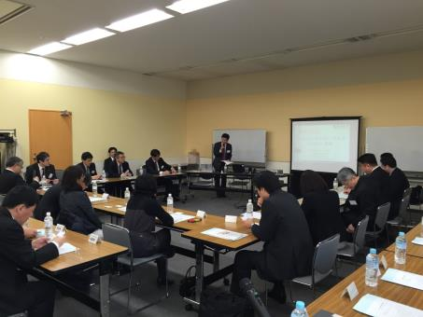
- KT-NET聯盟與4G行動商務應用服務聯盟交流會議，由KT-NET聯盟運營委員長濱井氏出席接待，現場出席會員廠商：KDDI、System House、Heatech、Alps Integration。
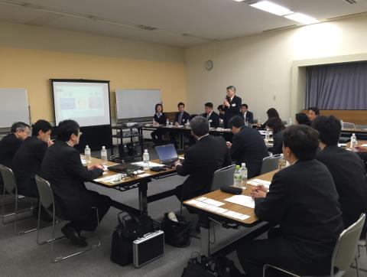
- 4G行動商務應用服務參訪團鐘嘉德團長，分享台灣4G政策與活用案例。
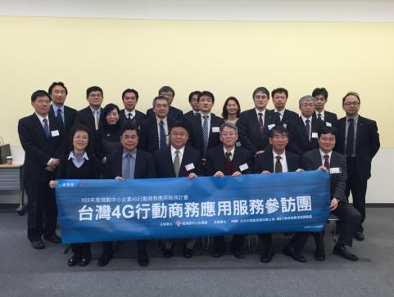
- 與KT-NET聯盟出席交流代表全體合照。

- 3/25（三）下午Asia IT Business研究會與台灣4G行動商務應用服務聯盟交流會議
該組織支援日本中小企業拓展亞洲的研究會，定期在東京/大崎舉行研究會，並且每年組織Computex視察團，邀集會員造訪台灣。
- 簡報交流廠商介紹
- Field System
- 成立時間：1991年03月15日
- 主要業務範圍：
Field System的業務內容有三項：第一是手機活用的內容提供業務，第二是Sound Code業務，第三是委託開發業務，以這三項業務為中心而展開。技術開發能力強，對於亞洲事業的展開非常積極，目前期展開「Sound Code」與台灣企業合作進行商業應用的提案。
- 接待方：津久間孝成／取締役、市橋章也
- リネオ（LINEO Solutions）
- 成立時間：1984年10月
- 主要業務範圍：
嵌入式Linux Cross開發環境、開發工具、軟體開發相關等多角化支援。顧問諮詢、一直到教育訓練等廣泛作業，在長野縣有據點的工程技術集團。
- 主要產品：Lineo uLinux、Lineo uLinux ELITE、Lineo uLinux ELITE Board Support Package、Vzet、SmartU2
- 接待方：三宅昌宏／事業開發室部長

- ユカイ工学（YUKAI Engineering）
- 成立時間：2007年12月
- 主要業務範圍：
以「機器人讓世界愉快」為主題，網路與現實連結，從企劃或創意來製作具體的產品為該公司強項。截至目前已製作了許多與大型企業合作的創意產品。
- 接待方：青木俊介／CEO
- ウィンクル（VINCLU）
- 成立時間 ：2014/2/14
- 主要業務範圍：
讓創意成形的venture企業。日本電視公司（電視局）的節主辦的創意競賽獲得優勝而有機會成立公司，是各種創意產品開發的企業。
- 主要產品： AYATORI（iPhone配件，結合iBeacon）
- 接待方：武地實／CEO
- 會議重點說明
邀請4家日本中小企業在現場示範創新應用案例，透過雙方親自體驗來作交流。
- Field System
所謂「Sound Code」為聲音QR code，將聲音轉為通訊記號傳送出去。例如當電視節目已裝有Sound Code時，透過其可使電視節目與智慧型手機連接上，不需接近設備即可收到電視內的聲音。而此技術也可應用在觀光上，如：可在各地區裝有此Code，當手機靠近時則可接收到其訊號，若發生意外或災害時，則避難路徑會傳訊給終端裝置。另一應用案例已與台灣合作且有實際服務，他們去年導入行動付費，消費者可用手機將聲音傳出消費資訊提供給店鋪即可付費完畢，聲音不僅傳送付款資訊，也傳送信用卡公司所提供的使用者ID資訊，故這些資訊並不會存放在店鋪的POS系統內，故所有程序是在雲端上進行。另也可用於電視購物上，電視安裝Sound Code，則可用手機直接點選電視上欲購買的商品。
- LINEO Solutions
提供快速開機的Android系統之軟體解決方案，希望能實現在物聯網產品上的節能與減碳，提高便利性與產品之附加價值，目前該技術應用在出租車之導航器。目前有與台灣半導體公司合作。
- ユカイ工学
BOCCO是一個用在親子互動的機器人，可利用e-mail來傳遞聲音。感應器裝在門上面，小孩子回家後，門一打開，馬上即會發送訊息到父母的APP上告知小孩到家。也有攝影機可以監控小孩子和與小孩子對話，並且可以直接透過父母遠端APP的控制讓家裡的玩具啟動，便於與小孩子進行互動。
- ウィンクル
- 「あやとり」是以M2M串連手機的媒合應用及配件，遇到相同興趣、食物或衣服嗜好相合的人，手機的吊飾人偶配件會發光。
- 「テレブー」是會說話的遙控器。喜好的電視節目播放時間快到時，「ブタ」以聲音來通知，之後也會做和「ブタ」說話就可以操作電視。

- 會議結論
- 聯盟成員對於日方展示各項相關行動商務創新應用興趣濃厚，並對於日方廠商創新應用發展表示肯定。
- Asia IT Business研究會與台灣4G行動商務應用服務聯盟於會後簽署備忘錄，雙方將對於後續的情報交換、商機發展等議題擴大交流合作。
- Field System的技術將與台灣4G行動商務應用服務聯盟成員宇鼐科技及和盟電子商務進行後續接洽交流，並進行後續合作代理及技術應用等相關事宜。
- 邀請Asia IT Business研究會與LINEO Solutions於6月回訪並參加computex展，並藉此機會引介給華碩公司進行技術交流。
- 會議交流照片：
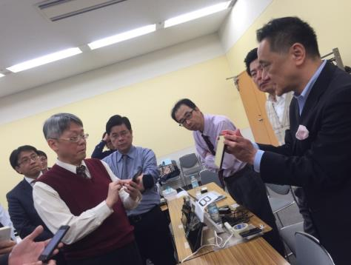
- Asia IT Business研究會交流－Field System津久間孝成（右一）介紹Sound Code案例。
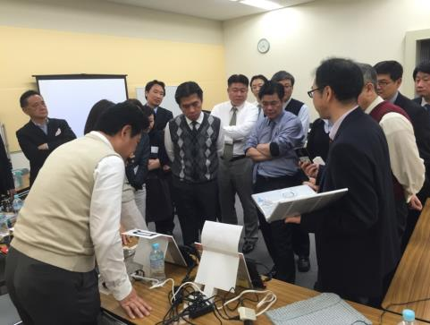
- Asia IT Business研究會交流－LINEO Solutions事業開發室部長三宅昌宏，分享實際案例。

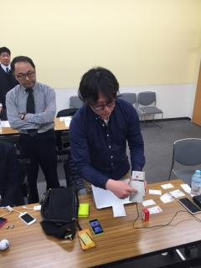 | 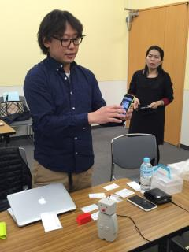
- Asia IT Business研究會交流－YUKAI Engineering青木俊介展示機器人遠距手機操控嬰兒merry-go-round創意商品。
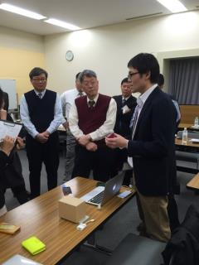 | 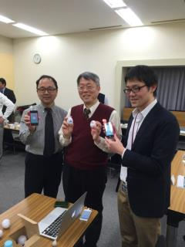
- Asia IT Business研究會交流－VINCLU武地實（右一）展示M2M串連手機的媒合應用及配件。

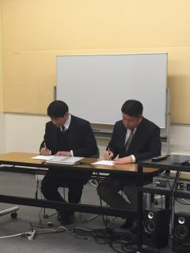 | 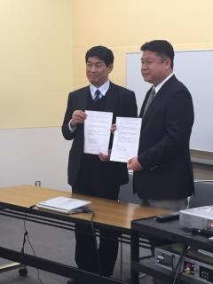
- Asia IT Business田所事務局局長與4G行動商務應用服務聯盟趙文龍會長共同簽屬合作意向書。
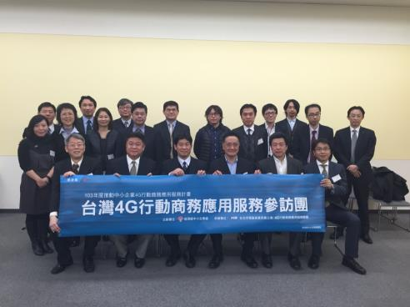
- Asia IT Business研究會與4G行動商務應用服務聯盟交流大合照。

- 3/26（四）上午拜訪日本軟體協會（NSA）與重要委員會代表會員交流
- 日本軟體協會（NSA）介紹
一般社團法人日本軟體產業協會（NSA）是以東京為中心的的獨立Soft House，大約有150家加盟的業界團體，於1985年成立以來，以會員公司的實際利益及產業發展目的來進行營運。於平成21年9月實現法人化的移轉，持續鑽研更加的飛躍成長。
NSA扮演著情報服務的角色日趨重要，同時也是社會及產業活動不可欠缺的重要支柱。公司也認為持有獨特的核心競爭力，更加積極的與其他公司策略聯盟是有必要的。
協會是以強化會員更加直接受益的體制做為協會基本方針，透過各種委員會的活動，舉辦會員公司鞏固經營基盤研討會、與業務直接關聯的經營資訊情報交換或會員間的相互策略聯盟、產品宣傳的支援活動、人才育成或技術力的提昇的教育研修等。另外，與業界其他團體的交流活絡化，或積極進行包括法人化的組織強化。
日本軟體產業協會迎接30週年，期以促進日本資訊化來帶動日本經濟的發展，共同相互合作向前邁進。NSA是擁有東京都內及橫濱或埼玉等首都圈企業會員的軟體協會組織。主要是中小企業的System House較多，業務則是大型的軟體企業無法對應的地方客戶的案件為多，與客戶的關係非常緊密，是ANIA（全國情報產業協會連合會）下的組織，透過ANIA與日本各地的情報產業協會緊密連結。

- 出席人員： NSA河合輝欣／會長、根本健時／副會長、高橋匠／事務局長、戶邊光男／理事、與良博和／理事、奧田克彥／理事、畑野雅永／理事、西薗成人／理事、三嶋紀生／国際委員会
- 簡報交流廠商介紹
- ネオマウント（Neomount）
- 成立時間：1993/7/14
- 員工數：26名
- 主要業務範圍：
活用智慧手機或平板業務應用建構能力強。具有飯店或旅館預約系統開發實績，擁有各項的解決方案。
- 主要產品：
- Rudder（飯店比價、檢索系統）
- Rooms（住宿管理、餐廳管理系統）
- Leash（飯店管理系統）
- 重要客戶： NTT
- 案例產品介紹：
- 「ROOMs」是預約、住宿、顧客等關鍵性業務支援的軟體。另外，「Rudder」是預約端競合的檢索引擎。
- 建構行動系統與關鍵行業系統串連，擁有活用地圖、GPS服務，例如：飯店館內服務內容的平板終端或手機簡單檢索的系統等。
- 手機呼叫計程車系統，可以得知計程車的現在位置與抵達時間，是日本的先進案列。
- 接待方：飯島孝弘

- アクト（ACT）
- 成立時間： 1994/11/11
- 員工數 ：45名
- 主要業務範圍：
提供針對企業的IT機器販售到系統開發的Total Solution，是富士通的合作伙伴。自治體系統開發、住民情報解決方案、選舉運營解決方案、入園／就學情報管理解決方案、保育園解決方案為主要開發實績。
- 主要產品：
- 自動倉儲系統、市民管理系、選務管理系統、就學補助管理系統、網路安全監控系統
- 重要客戶：東京市政府、NHK
- 案例產品介紹：
物流領域的活用案。「カメレオンコード（Chameleon code）」為有顏色的2次元Bar Code，經攝像頭照相就可以知道箱子裡物品或數量，並且分類聚焦。例如：有貼上Charmeleon code的物品箱100個做一個聚集。採用手機拍照，只要一次拍照就可以判斷總體的個數，不需要一個一個掃描讀取的技術。
- 接待方：Shigeto Nishizono
- 日本ディクス（Hihondics）
- 成立時間：1998/8/6
- 員工數：244名
- 主要業務範圍： 提供虛擬Security Room Solution、系統基礎整合虛擬化解決方案、防災對策解決方案等。
- 主要產品：
- Web Group Cabi（網頁安全系統）
- Discover View（網路監控系統）
- School Rescue（電腦教室管理系統）
- NCTC Server（虛擬桌面系統）
- 案例產品介紹：
VDI（Virtual Desktop Infrastructure）是遙控環境或無線LAN環境建構或裝置管理的MDM（Mobile Device Management）系統建構，提供業務上的智慧裝置有效利用的解決方案。智慧手機業務利用的業務效率、生產的提昇、利用BYOD（Bring your own device）的使用者便利性的提升、行動終端管理（MDM）相關的解決方案為該公司的強項。
- 接待方：戶邊光男／代表取締役
- Digital Trans communications
- 成立時間：2007/04
- 員工數：37名
- 主要業務範圍：
公司主要四大業務為Web EDI操作的自動化/專用軟體的自動化、多樣format的變換/通信服務的運作、調度、監視系統的運作、充份私有雲環境的實現。
- 案例產品介紹：
「Core Mail」（Security產品），郵件附件的ZIP密碼化、網站下載能自動運行。該產品有三項特色，第一是簡單，能實現簡單的手續而不會遺漏資訊；第二是伺服器統一管理，不會遺漏，Cloud PC不需要安裝特別的軟體；第三是價格便宜，基於安全性能同時兼具效能及降低成本。
- 接待方：元起一／代表取締役社長
- Basic
- 成立時間：1982/09
- 員工數：153名
- 主要業務範圍：
擁有金融、公共團體、流通、教育等廣泛領域的客戶群，另外在ETC（交通系統）或影像解決方案領域也有開發實績。技術累積為基礎，致力於技術服務的提供企業力的強化與資訊化社會做出頁獻為目標。
- 主要產品：ETC管理系統、POS端系統開發
- 案例產品介紹：
BYOD（Bring Your Own Device）相關產品，基本上是「End Point Security」的表現，由三個產品群所構成，包含：「B－Link Browser」、「B－Link IPCC」、「B－Link SMAC」，可以安全的造訪公司內部系統，是針對能執行業務的PC/智慧裝置用的安全解決方案。B－Link系列可以個別單獨導入，也可以三項產品組合使用，對應多樣的利用場合，既安全但低價的PC/智慧裝置的統合安全環境。
- 接待方：白井純二／營業部長
- USS
- 成立時間：1975年4月
- 員工數：64名
- 主要業務範圍：
銀行系統、流通系統專用，擁有40年的開發實績。不僅是針對大型公司開發，也從事中小企業的雲空間租用解決方案，或是提供每月980日元起可利用的「NEXPO」，各專門店的專用「在庫管理」及專用的「顧客管理」系統「ten娘」，美容沙龍的POS收銀/顧客管理系統的產品。
- 主要產品：BOJ－NET系統、ABCP系統
- 案例產品介紹：
「NEXPO」，iPAD可以直接做為POS收銀的應用。沒有使用過POS收銀或是沒有使用過iPAD的人也能簡單操作，直覺馬上會使用，不需要設置場所，單手就可使用，任誰都會。服飾店或餐飲店或美容院等導入的案例很多，如日本的愛德蘭絲也導入此系統。
- 接待方：興良博和理事
- 會議重點說明
- 交流議程
- 時間：2015/3/26 10:00~15:00
- 地點：茅場町鉄鋼會館

- 講座議程表
講座議程
議程 | 演講者
一、名片交換
二、日方開場致詞 | 河合輝欣／NSA會長
三、來賓致詞 | 鐘嘉德／訪日團團長
四、TCA簡介 | 吉村章／TCA註日代表
五、台灣ICT政策簡介 | 楊嘉栩／行政院科技會報辦公  室研究員
六、NSA簡介 | 高橋匠／NSA事務局長
七、MAT聯盟說明與提問 | 趙文龍／MAT會長
八、NSA回答 | 根本健時／NSA副會長

- 交流重點
- NSA主要任務為支援會員展開各方面活動，促進日本國內會員與會員間的交流與合作，或是幫會員進行國際交流，為達成此目的，故協會成立相關委員會，包括運營、經營、法務、國際、商流、教育、會員交流等委員會。同時協會也全力支援會員在經營上的Know-How，提供會員相關人才培訓活動，如：辦理企業工作說明會、教育投資方面研討會。
- NSA在去年辦了79場次的活動，參加企業家數3,643人，被東京都認定為輔助中小企業改善支援的團體。其會員150家公司，幾乎集中在東京都內，部份會員分佈在關西，但業務主要範圍仍在東京都區內；同時也與千葉縣、神奈川、山梨縣、琦玉縣等做資訊交流，與全國四千家以上企業有形成資訊網絡。會員規模通常在三十人以下或是公司人數不到200人的企業，而這樣的企業佔會員數約八成。會員主要三分之二以上大都是委託開發軟體的公司，另外有些公司是做安全運用方面的業務。最近有一些企業進行套裝軟體的開發或是導入雲端軟體的開發。因軟體產業為因應環境趨勢變化而轉型，故希望透過今天的交流會可以有新的合作契機。
- 日本當今要解決的課題為「地方創生」，因大部份人口都集中在東京都首都，故日本政府想帶動東京都外的創業，希望透過ICT產業帶領到東京都外各地區（同時國家也會提供資金補助），促動其經濟。同時，日本政府也推動telework此便利的工作模式（電傳勞動），希望透過遠端技術的溝通模式，使在辦公室以外的工作者也能完成任務，但要達成此目的需透過大數據、雲端等資訊服務。
- 在日本有400萬家中小企業， IT市場目前規模為20兆日幣，但隨著人口減少與高齡化，企業老闆的平均年齡約58.3歲，故NSA商流委員會會長奧田認為，日本軟體產業在未來有可能會走下坡，故希望透過會員公司間能攜手合作創造新商機。
- 會議結論
- Mobile Alliance Taiwan (MAT)台灣4G行動商務聯盟趙文龍會長指出，隨著通訊環境的進步，企業必須透過創新升級才會在產業裡有機會，聯盟當中CAND的各類企業都希望能掌握ICT應用發展的契機，而透過與日本先進企業的交流合作，將能帶給台灣企業經營上許多的啟發和商機。希望藉由此次交流會，能逐步建立起與NSA的長久合作關係。
- 在今年6月份的COMPUTEX邀請NSA的重要成員廠商來台參觀，並與MAT台灣4G行動商務聯盟締結更進一步緊密合作的關係，已獲得NSA事務局的初步支持，後續將在4、5月就來訪事宜持續進行雙方溝通交流。

- 會議交流照片
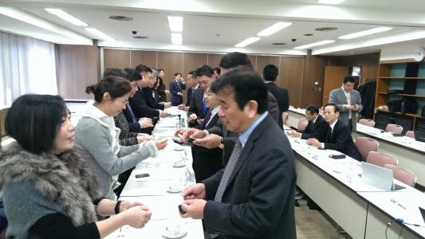
- 與NSA各事務委員會及會員企業代表交換名片。
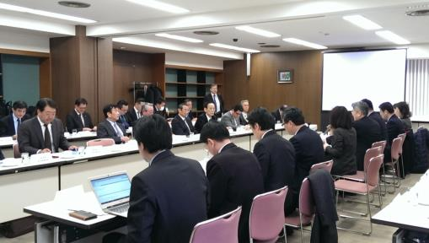
- 拜訪NSA日本軟體協會。

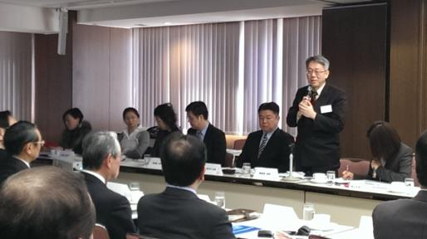
- 4G行動商務應用服務參訪團鐘嘉德團長，邀請NSA會員廠商來台參加今年6月份COMPUTEX展。
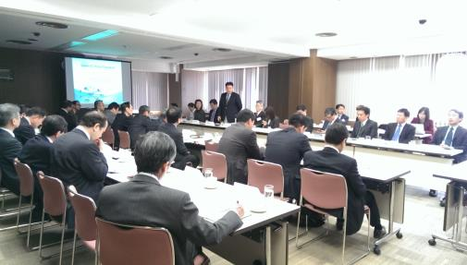
- 4G行動商務應用服務聯盟趙文龍會長說明參訪目的。

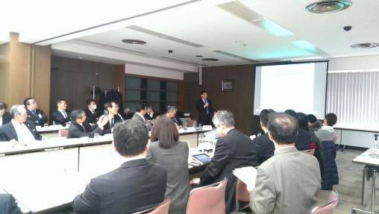
- 行政院科技會報辦公室楊嘉栩研究員介紹台灣ICT政策。
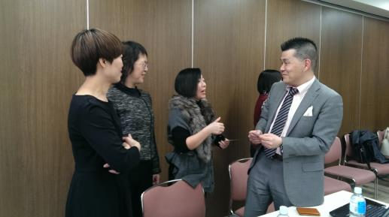
- 台灣大車隊李瓊淑總經理與NEOMOUNT飯島孝弘交流計程車預約系統。

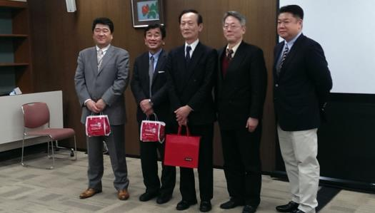
- NSA奧田克彥商流委員長、水嶋昇一國際委員長、根本健時副會長與4G行動商務應用服務參訪團鐘嘉德團長、4G行動商務應用服務聯盟趙文龍會長互贈紀念伴手禮。
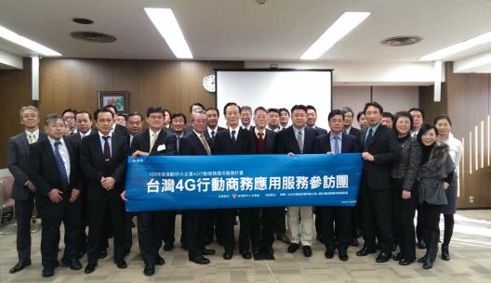
- 與日本軟體協會（NSA）及重要委員會代表會員全體合影留念。
- 3/26（四）下午拜訪Nifty公司
- Nifty公司介紹
- 成立時間：1986年
- 員工數：752人
- 主要業務範圍：代表日本的Internet Provider，是日本富士通集團所投資的公司。Nifty是富士通經營的日本本土大型門戶網站，日本最大的ISP（互聯網服務提供者）。除了提供寬頻連線服務以外，還提供搜索、占卜、翻譯、遊戲、財經等服務。
- 主要產品與服務：
- 第二類電信提供商，主要為提供大型設備或個人電腦供給用戶從事通訊其相關資訊處理服務
- 發展及銷售軟體產品或提供相關服務
- 銷售個人電腦及網路即時通訊之軟硬體及其他相關服務及產品
- 銷售音樂演唱會門票及戲劇、影片及其他娛樂性節目活動之門票
- 報紙期刊，電腦網路及其他媒體之研究及分析。廣告、行銷計劃及廣告設計等相關資訊。
- 出版品
- 保險及人壽申請服務
- 收帳機制
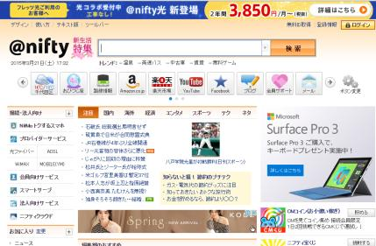
- Nifty入口網。

- 出席人員：田代彰／部長、高野祥幸／課長、川原史識、石井達也、後藤里奈、卓泰勝
- 接待方：田代彰／部長、卓泰勝
- 會議重點說明
- 公司業務說明：
Nifty當初還沒進入internet時，公司是透過network裡面的郵件來溝通。在2012年以後，就改為在行動裝置、雲上作業。公司開發很多app，其中n app提供報導新聞，被apple store評為最佳app。在2015/3/19推出Walk on的服務，該app是用來分享走路的步數，希望能將這app運用到像apple watch此種的穿戴式裝置內。過去三十年來，Nifty從事網路的服務，現在想從行動、雲端與物聯網發展，公司從IaaS到SaaS都有提供。其中Nifty cloud是以IaaS為服務，這是與Amazon類似的服務。公司有三個數據中心，最近也積極朝國外去拓展，如北美、中國（clara）合作。Nifty Cloud有3500個客戶，也在去年被日經評選為是最好的雲服務提供者。
- Nifty雲端服務：
日本國內的IaaS/PaaS市場仍以Amazon為中心，但Nifty則是國產第一。日本IaaS/Paas市場在2014年為750億規模（6億2,500萬美金），之所以規模大的原因是雲端市場的應用範圍變化大，之前多應用在遊戲，但目前則用在公眾業務上，且日本企業的趨勢主要偏用公司客製化，故還是使用IaaS比較多。由於日本企業看到Cloud所搜集到的資料價值。故日本國內所重視下一步就是如何利用雲端創出新的商務。
- Nifty所推出的Mobile Backend（PaaS）服務可以降低成本，縮短開發時間，提早app上市的時間。
- 日本是在兩年前推出智慧電錶，預計在未來兩年會導入六千萬戶智慧電錶，導入後將會造成家庭攝影機、家電產品連上網。但實現家庭物聯網必須克服成本問題、後續維護保養問題與安全性問題，如此方能普及落實。故Nifty推出smart serve，以家電為例，透過此可把溫度與溼度數值存起來，當數值超過預設值，則會通知到手機。而把感應出來的結果傳到機器與如何存取這也是目前的趨勢。但Nifty認為並不能只是單純輸送與儲存，應要有其附加價值。
- 會議結論
- 透過智慧手機的普及與4G行動寬頻網路的普及，日本網路服務商的領導業者如Nifty已積極布局4G行動商務應用服務，結合雲端與大數據，將觸角深入物聯網等領域，應為國內相關領域廠商深思借鏡。
- 本次有多位參與交流的MAT台灣4G行動商務聯盟廠商表示，將可後續進一步與Nifty接洽合作及服務代理等相關事宜，多方將進一步進行交流接洽。

- 會議交流照片
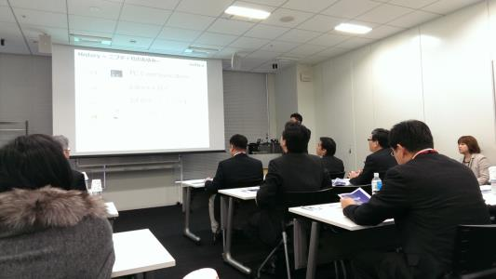
- 田代彰部長針對Nifty進行公司簡介。
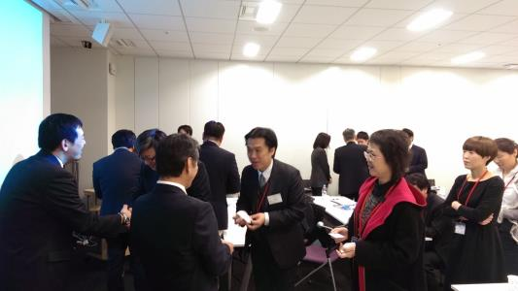
- Nifty公司與4G行動商務應用服務參訪團團員交流。

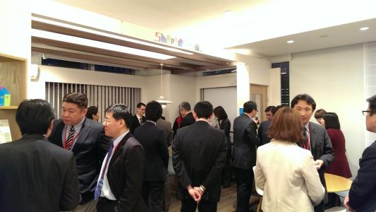
- 參觀Nifty公司Show room。
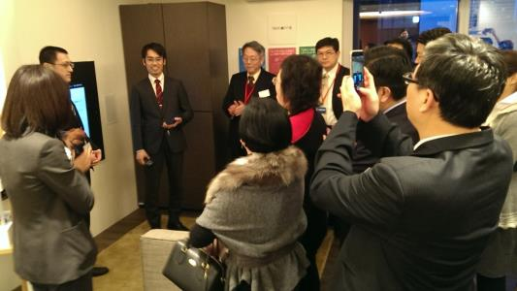
- 參觀Nifty公司Show room，現場展示說明M2M家庭用電產品的控制智能應用。

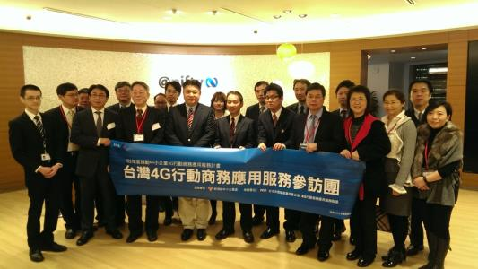
- 與Nifty出席交流代表全體合影留念。

- 3/27（五）上午拜訪IIJ（Total Network Solution）公司
- IIJ（Total Network Solution）公司介紹
- 成立時間：1992年12月3日
- 員工數：2818人
- 主要業務範圍：互聯網連接服務，提供WAN服務和網絡相關的服務，建設和運營維護網絡系統，開發和銷售通訊設備，雲端服務、主機、製造、流通、金融等特定業種的解決方案服務，提供活用智慧手機的mobile partner program的各式解決方案服務。
- 重要客戶：日本電信電話公司、NTT通信公司
- 接待方：
常務執行董事產品事業本部長石田 潔
基礎產品事業開發部設備技術課慶野文敏
- 會議說明
- 背景介紹—IIJ在1994年獲得日本國內第二種通訊電器資格，主要股東為日本電信電話公司以及伊藤忠商事。率先提供的服務如路由器、服務品質保證制度（Service Level Agreement；SLA）。1998年開始研究雲端服務，2003成立IIJ GIO雲端服務。公司企業的顧客主要業種：資訊業、服務業或製造業。現已在世界各地61個國家提供解決方案，如在日本、歐洲、中國、新加坡和美國皆設立雲端基盤。在日本島根縣也設立資料中心，一般資料中心外型像房子，但IIJ所推出的資料中心像貨櫃狀。此中心曾在日本獲得設計賞，連國外也有許多國家來購買（因出口可簡單運出）。

- 新業務介紹—在2013年，IIJ把各地Backbone網絡全部連結起來，可達到百分之99點9999的穩定度。因此該公司可以支援的網路設備是穩定且無線的。
- 日本國內家電製造商目前都會將家電產品裝設「WI SUN」聯網裝置。
- 智慧電錶價錢沒被公開也不能買，那是因為包含在一般消費者所付的電費內，日本的電費公司將會解體發電、配電的公司（智慧電錶），再來就是跟消費者簽約的公司，故軟銀、樂天也想進入此領域。
- 日本預計在明年4/1後，消費者可以自行選擇與哪一家電力公司購電，如此，電力業者與發電業者便可從中了解消費者電力使用狀況，進而促進新商機，而家電使用狀況也可作為大數據分析之用。
- 會議結論
- 本次參訪目的為了解日本行動商務上的前進發展，因在4G技術的發展下，整個大環境改變，發展出不同的應用服務面貌。
- 4G技術所帶來的改變不僅是環境上，在需求面上也有所改變，台灣在ICT產業上目前為製造業的產業動能大於服務業的產業動能，而未來則有可能在網路形態下的應用發展來驅使整個ICT產業的應用服務發展；因此本次參訪IIJ也特別希望可以了解目前日本在整個應用服務上的相關經驗。
- 在日本的網路前瞻應用服務上，IIJ為主要IOT推動公司之一，本次參訪已促成台灣參訪廠商意識到智慧家庭、智慧電錶及IOT的龐大商機，並有望促成IIJ與台灣MAT聯盟廠商企業的交流與後續相關合作。

- 會議交流照片
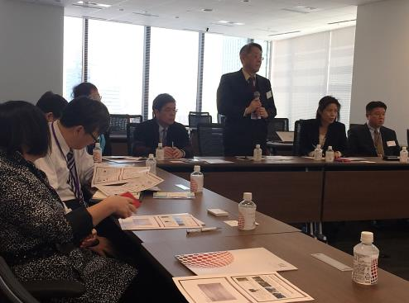
- 拜訪日本ISP業者IIJ，4G行動商務應用服務參訪團鐘嘉德團長代表致詞。
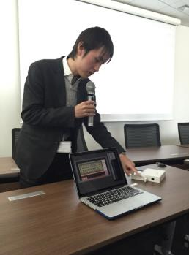 | 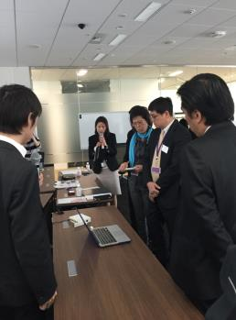
- 拜訪日本ISP業者IIJ，現場展示智慧電錶。

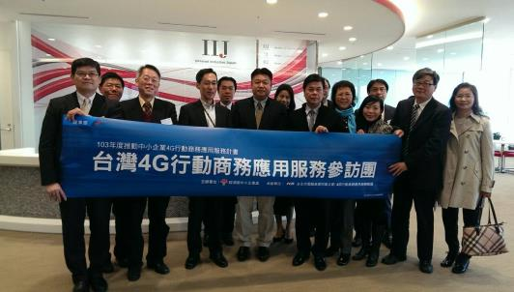
- 與IIJ出席交流代表全體紀念合照。
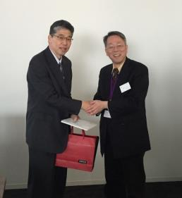 | 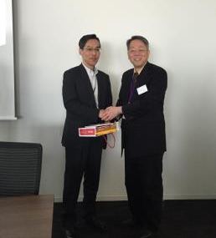
- 4G行動商務應用服務參訪團團長鐘嘉德與IIJ常務執行董事石田潔交換紀念禮。 | - 4G行動商務應用服務參訪團鐘嘉德團長與IIJ產品事業部慶野文敏交換紀念禮。
- 3/27（五）下午拜訪神奈川工科大學及Echonet Consortium聯盟
- 機構介紹
- 神奈川工科大學－Kanagawa Institute of Technology是日本著名的工科類大學，於1975年設立。大學的簡稱為“KAIT”。以大洋漁業和中部謙吉所設立的幾德工業高等專業學校（1978年關閉）為母體，1975年，設立的幾德工業大學，1988年大學名稱改為神奈川工科大學，以培養能夠主導新時代潮流的技術人員為目標。設有4學部，12學科，1研究科，5專攻。
- Echonet Consortium聯盟－成立時間：1997年2月，主要業務範圍為發展符合21世紀社會需求（標準規範）的家庭網絡系統。目標與HEMS系統結合標準化。能源管理、機器遙控及維護、居家照護、居家安全、行動服務、快適生活支援服務六項服務的標準化統一規格為目標，以亞洲標準為目標進行宣傳推廣工作。主要的會員有東芝、Panasonic、三菱電機、Sharp、NTT、日立Appliance、東京電力。
- 出席人員：神奈川工科大學／一色正男博士、關家一雄／博士、ECHONET 望月昌二／理事普及委員長、IIJ慶野文敏／核心產品開發部裝置技術課
- 接待方：IIJ慶野文敏／核心產品開發部裝置技術課、神奈川工科大學／一色正男博士
- 會議說明
能源政策中，「節能」為最重要的課題，特別是HEMS（Home Energy Management System）、智慧電錶，或是如何讓家庭用電產品有更高效率的使用，這是日本未來欲推動方向，而神奈川工科大學也在此領域特別設置一個學科，希冀透過日本國內Smart House概況介紹，啟動台日雙方合作的機會。

- 據統計，去（2014）年日本已有三萬戶使用HEMS節能系統，其中Panasonic、TOSHIBA、SHARP、HITACHI、FUJITSU、KYOCERA等公司銷售約一萬多台相關節能系統應用於智慧家庭中。
- 目前ECHONETLite已是國際標準化規格，世界各地任何國家都可看的到ECHONETLite規格，因此會議中日方表示希望其能推廣成為全球通用標準。
- 參觀HEMS認證支援中心（支援日本中小企業的角色）與Smart Meter實驗室。
- 實地參觀Smart House（可測試一般家庭使用電量的連網測試）、電力車。
- 會議結論
- 節能與智慧生活發展息息相關密不可分，也是發展物聯網IOT的重要因素。為加速發展則有賴於寬頻網路環境成熟及ICT技術的整合應用。
- ECHONETLite雖現今僅在日本推廣普及，日方希望日後能推廣到亞洲包括台灣，台灣智慧型電網產業協會有加入日本ECHONET Consortium會員，故相信日後會有許多合作機會。
- 台灣實際推動智慧家庭近十年歷史，而日本的HEMS與ECHONETLite的作法非常正確，建議後續將可由政府相關機關促進台日雙方積極交流及規劃輔導，在台灣發展如同日本的HEMS與ECHONETLite的認證能量。

- 會議交流照片
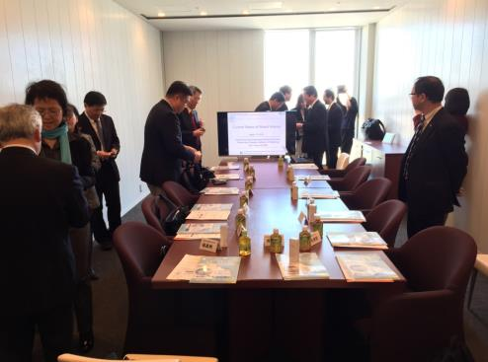
- 拜訪神奈川工科大學及Echonet Consortium聯盟。
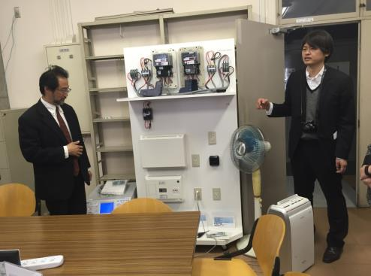
- 參觀HEMS實驗室，現場說明智慧電錶如何使用。
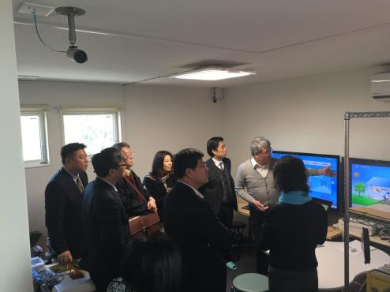
- 神奈川工科大學節能系統HEMS及Smart Meter實驗室參訪。
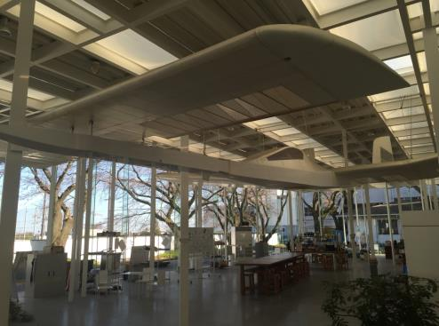
- 參觀神奈川工科大學採用智慧綠能建築的學生工坊。

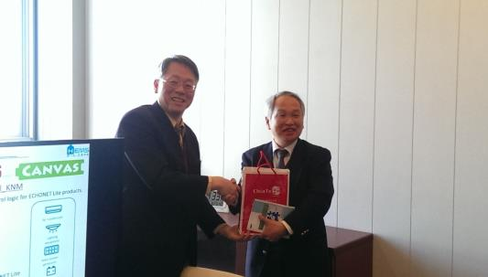
- 神奈川工科大學河野隆二理事接受4G行動商務應用服務參訪團鐘嘉德團長贈禮。
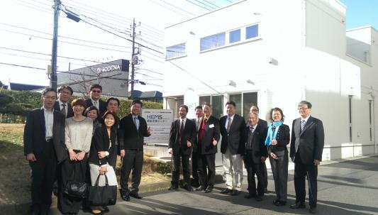
- 神奈川工科大學參訪HEMS及Smart Meter實驗室參訪後合影。
- 參訪心得重點
本次參訪了解日本4G行動商務市場發展概況與趨勢，以及業者布局，學習行動通訊領域上的創新技術，以及相關的解決方案，體驗最先進趨勢、吸收嶄新的行動通訊知識能量，作為未來推動我國中小企業應用4G服務之參考。
- 企業員工自攜行動裝置投入工作（簡稱BYOD），已成為日本新興的辦公型態，而資訊安全則成為日本各型商社最重視的議題。未來台灣也將面臨相同趨勢與問題，建議國內相關ICT與各型企業應該及早因應，加快發展與部署的腳步。
- Field System所提供的Sound Code音碼技術，除了可透過智慧型手機的App解讀圖像資訊，還可透過聲音應用於行動支付，避免使用信用卡上的交易風險，可謂是4G除了影音外還可應用的創新服務，相信未來應會取代QR Code，並在市場上興起一波熱潮。
- 為因應2016年日本電氣自由化政策，相關電信業者正發展智慧電錶相關業務，學術機構也積極將其應用在家庭能源管理系統上，並投入智慧家電與物聯網應用之開發，台灣如能發展同日本的HEMS與ECHONETLite的認證能量，則未來推動智慧家庭將指日可待。
- 後續效益
透過與日本電信運營商KDDI、NTT Communications、NSA日本軟體協會及重要企業成員、應用服務廠商東京System House、重要網路業者Nifty Service等相關業者與機構的交流研討，促進臺灣與日本間的4G推動與服務經驗交流，提升國內4G相關業者之專業深度與國際化視野高度，加促國際化合作機會。
藉由實際赴當地企業互動及觀摩交流，瞭解臺灣中小企業與相關專業法人、4G相關C-A-N-D（Content、Application、Network、Device）業者，未來在日本發展市場及機會，作為未來國內相關業者進軍國際鏈結市場參考與學習之用。
- 結論及建議
- 由日本的4G智慧行動商務發展趨勢來看台灣，可預期台灣消費者未來對於4G應用內容需求殷切，現階段服務發展面仍有極大發展空間。
- 需求面：據NCC統計，截至今（104）年2月底我國4G用戶數已達402萬戶，全球4G行動應用發展快速，智慧手機與行動商務趨勢迅速改變消費者習慣，國內各類型中小企業因應趨勢變化帶來的挑戰與日俱增，運用行動商務創新營運與服務模式已迫在眉睫。
- 供給面：目前相關產業及應用整合有限，4G行動商務的各項加值服務與應用方案仍有極大發展空間，必須加速推動CAND等行動商務相關業者強化行動商務應用服務的整合與創新，帶動產業蓬勃發展。
- 本計畫將於104年度積極推動中小企業4G行動商務應用服務發展，進而加速中小企業和顧客體驗4G帶來的好處，激發應用風潮，帶動中小企業創新服務與商機。
- 4G普及應用替中小型產業帶來發展機會
4G比起3G所能帶來的好處，絕不只是速度變快而已，而是產業價值的全面提升，所有類型的中小企業都有機會應用獲益，甚至發展自己的行動商務創新加值服務：
- 製造業在各種數位匯流的裝置螢幕、智慧醫療、穿戴裝置、智慧生活、智慧汽車及相關產品與零組件的開發應用，可以大幅提升產品的價值。
- 服務業可以透過消費者不離手的行動裝置，運用4G的寬頻特性，設計更精彩豐富的行銷方式如精彩的影音廣告型錄（如業務員面對客戶時）、互動遊戲、行動推播（如零售賣場）、異地監控服務（如照護、保全）、行程掌控追蹤（如物流、計程車）和實境轉播服務（如房仲、餐廳、遊樂區）以吸引消費者，結合O2O與虛實整合，更緊密的掌握顧客習性與喜好，讓忠誠度與服務價值大幅提升，進而創造更大的商機。
- 在電子商務上，因為行動支付的推出帶來行動商務爆發性的成長，消費者透過行動裝置購物的總量即將超過桌上型電腦。國內有廣大的中小企業賣家，可以把產品透過更精緻的影像呈現在顧客的行動裝置上，並且透過即時順暢的真人客服，隨時隨地讓客戶的問題得到回應，滿足客戶隨時隨地購物的慾望衝動。而顧客之間運用各種即時社群媒體溝通也會更方便，效益也會更強大。
- 中小企業主在企業、店家和工廠的管理上，也可以透過4G帶來更高的效益。比方說行動化的管理讓企業人員可以在外趴趴走的時候，也可以透過行動裝置掌握產品生產和銷售的狀況，進行人員、商品或供應鏈的調度，進而降低成本提升績效。主管隨時隨地可以召開多方影像會議，和公司各據點人員、委外廠商或顧客進行溝通。也就是說，透過各種多元的行動B2B、B2B2C和B2E的行動解決方案應用發展，將會大幅提升企業整體營運活動的價值，也可以讓中小企業主成為真正的「智慧頭家」。
- 智慧生活應用、智慧電表及物聯網相關應用方興未艾
本次參訪除了了解日本4G行動商務應用服務的發展狀況之外，亦發現參與交流的日本重要企業無不朝向智慧生活應用、智慧電錶及物聯網相關應用領域積極布局，發展前瞻應用服務，令人印象深刻，尤其值得我方參考深思。台灣的產業和企業必須即刻加快相關領域的布局發展，急起直追，才能在下一波的產業革命中不致落後，進而掌握先機，為產業和企業創造下一波龐大商機。

104 年 3 月 31 日

